实 验 报 告

课程名称：线上线下实例学C程序设计
实 验 八：函数的定义与调用
班 级：01
学生姓名：白文强
学 号：20191060064
专 业：计算机科学与技术
指导教师：丁海燕
成 绩：
学 期：2022春季学期

云南大学素选课

一、实验目的
1、能根据问题正确确定函数的类型
2、掌握求值类函数的编写与调用
3、掌握判断类函数的编写与调用
4、掌握操作类函数的编写与调用
二、知识要点
1、函数的概念、使用目的以及实现方法
2、求值类函数的特点：主调函数提供实参值，被调函数计算函数值，通过return语句返回函数值。
3、判断类函数的特点：求值型的一种特例，函数返回值只有两种状态。
4、操作类函数的特点：完成指定操作，函数类型为void。
三、实验预习 （要求做实验前完成）
1、根据以下函数调用判断函数是求值类、判断类还是操作类：
if(x>0) fnu1(x); a=fun2(x,6)-1; if(fun3(b)==1) t++;
fun1是：操作 fun2是求值： fun3是：判断
2、如果函数首部以void开头，则该函数属于： 操作类；
如果函数首部以int开头，则该函数属于： 求值或判断类；
如果函数首部以float开头，则该函数属于： 求值类；
3、写出满足如下要求函数的函数首部：
① 函数名为hypo，为了求一个字符，需要两个参数，分别是整型和字符型：
char c(int a, char s[]);
② 函数名为fun2,操作类函数，需要两个整型参数：
void fun2(int a, int b);
- 函数名为baoy，判断类函数，需要一个字符型参数和两个整型参数：
int baoy(char c, int a, int b);

四、实验内容（要求给出源程序及运行结果图！）
1、编写一个函数求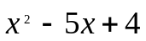的值，作为形参，用主函数调用此函数求：
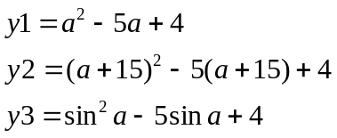
以上各式中，值要求在主函数中从键盘输入(不做)。
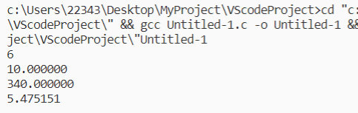
#include <stdio.h>
#include <string.h>
#include <math.h>
double claculate(double x){
return x * x - 5 * x + 4;
}
int main()
{
double a;
scanf("%lf",&a);
printf("%lf\n",claculate(a));
printf("%lf\n",claculate(a+15));
printf("%lf\n",claculate(sin(a)));
return 0;
}
- 编写函数，给定一个字符和一个整数，将该字符输出整数次(不做)。
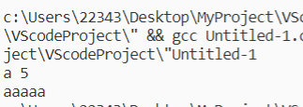
#include <stdio.h>
void fun(char c, int n){
for(int i = 0; i < n; i++){
printf("%c", c);
}
}
int main()
{
char c;
int n;
scanf("%c %d", &c, &n);
fun(c, n);
return 0;
}
- 编写一个函数，判断一个数是否为“水仙花”数，在主函数中输出所有的“水仙花”数。水仙花数是三位数，其个位、十位、百位的立方和等于该数本身。
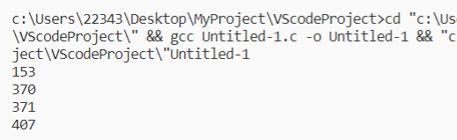
#include <stdio.h>
int is_sxh(int n){
int origin = n;
int sum = 0;
while (n > 0){
int tmp = n % 10;
n /= 10;
sum += tmp * tmp * tmp;
}
if(sum == origin){
return 1;
}
return 0;
}
int main()
{
for(int i = 100; i < 1000; i++){
if (is_sxh(i)){
printf("%d\n",i);
}
}
}

- 编写一个判断素数的函数，在主函数中输入一个整数，在主函数中输出该数是否是素数的信息。
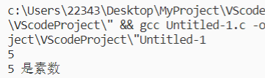
#include <stdio.h>
int is_prime(int n){
int flag = 0;
for(int i=2; i<=n/2; ++i)
{
if(n%i==0)
{
return 0;
}
}
return 1;
}
int main()
{
int num;
scanf("%d",&num);
if (is_prime(num)){
printf("%d 是素数",num);
}else{
printf("%d不是素数",num);
}
}

5. 汉诺塔是一个数学难题，其问题描述为如何将所有圆盘从A移动到C。请用C编写一个汉诺塔的移动函数，采用递归方法解决这个难题，要求输入汉诺塔的层数，输出整个移动流程。
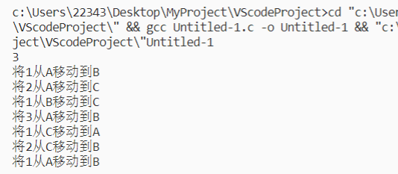
#include <stdio.h>
void move(int n, char a, char b)
{
printf("将%d从%c移动到%c\n", n, a, b);
}
void hanoi(int n, char a, char b, char c)
{
if (n == 1)
move(n, a, b);
else
{
hanoi(n - 1, a, c, b);
move(n, a, b);
hanoi(n - 1, c, b, a);
}
}

int main()
{
int n;
scanf("%d",&n);
hanoi(n, 'A','B','C');
}

五、实验小结（要求列出通过本实验学到的编程经验）

- 函数将程序进行模块化设计，能够提高代码的可读性和复用性
- 递归可以将困难的问题用简单的代码解决，但是会占用较高的内存空间

实验报告要求：
1. 源程序要求复制并粘贴代码到报告中，源程序请不要用截图！
2. 运行图请缩放到适当大小后截图，并设置图片背景为白色，文字为黑色。
3. 实验小结请认真总结所学到的知识，字数不限。
4. 请适当排版，如字号、行距、格式规范。
5. 运行截图请用嵌入式图片，放在该题目之后。

